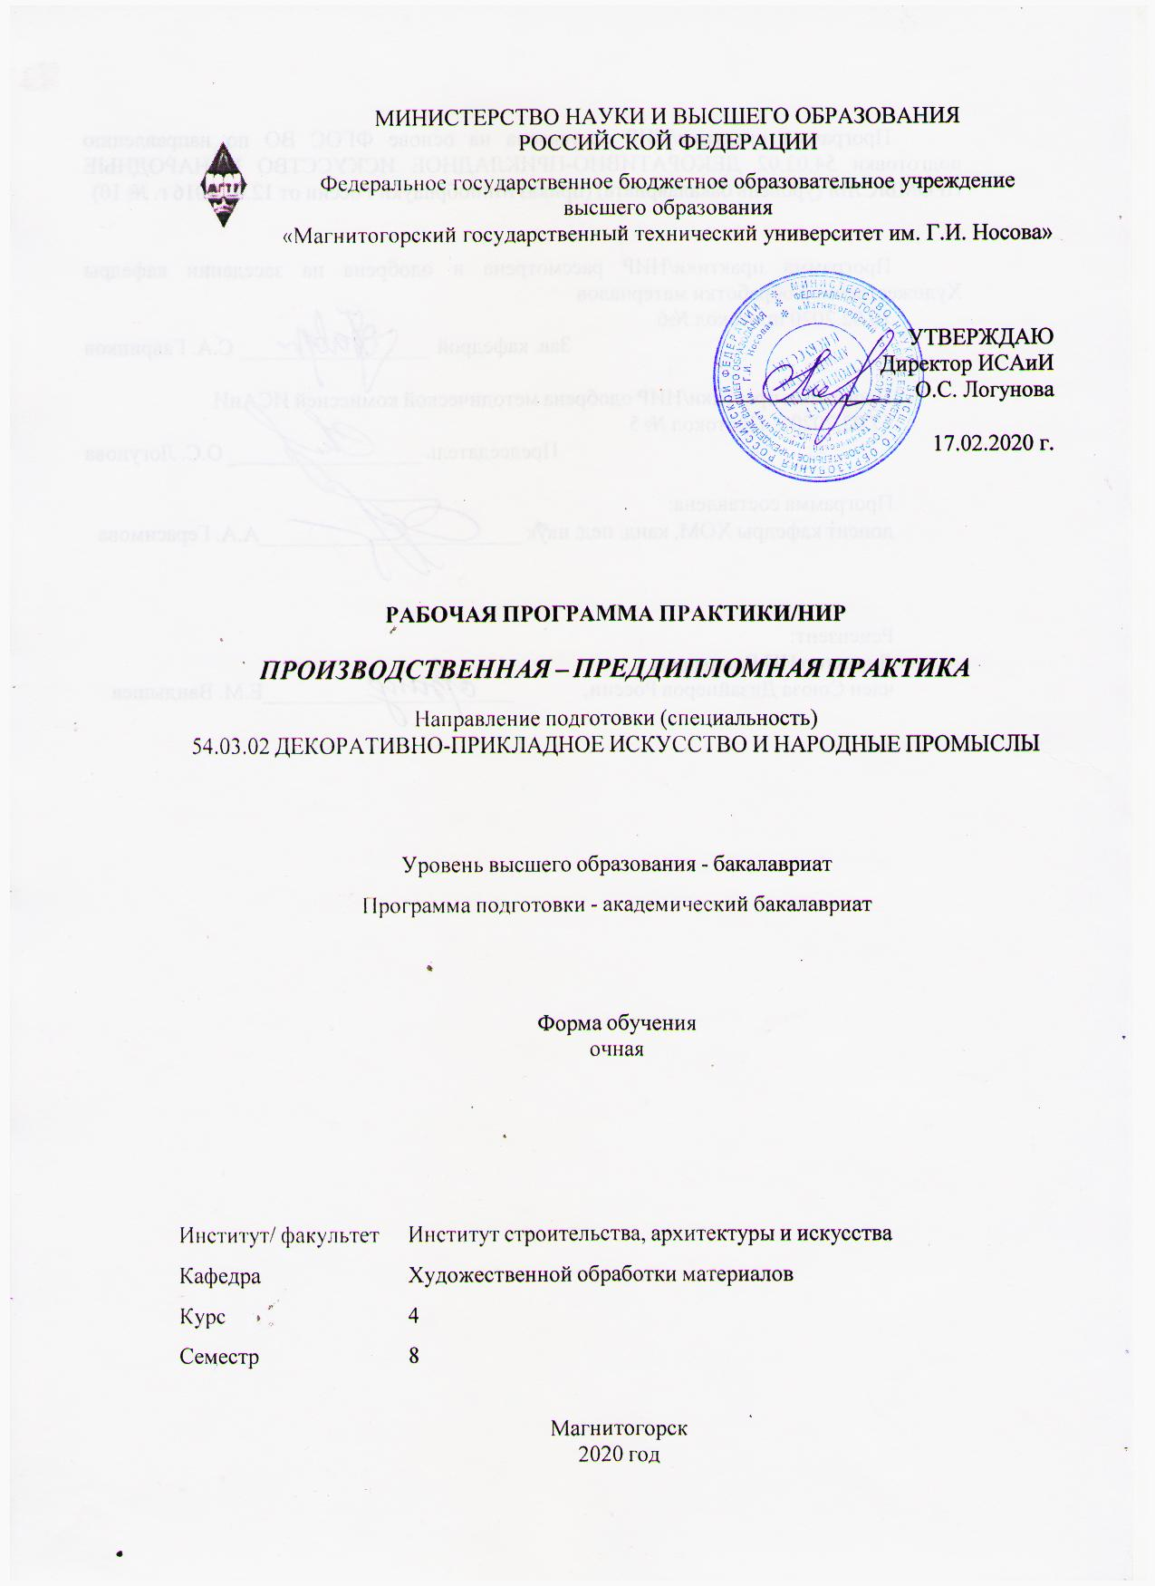

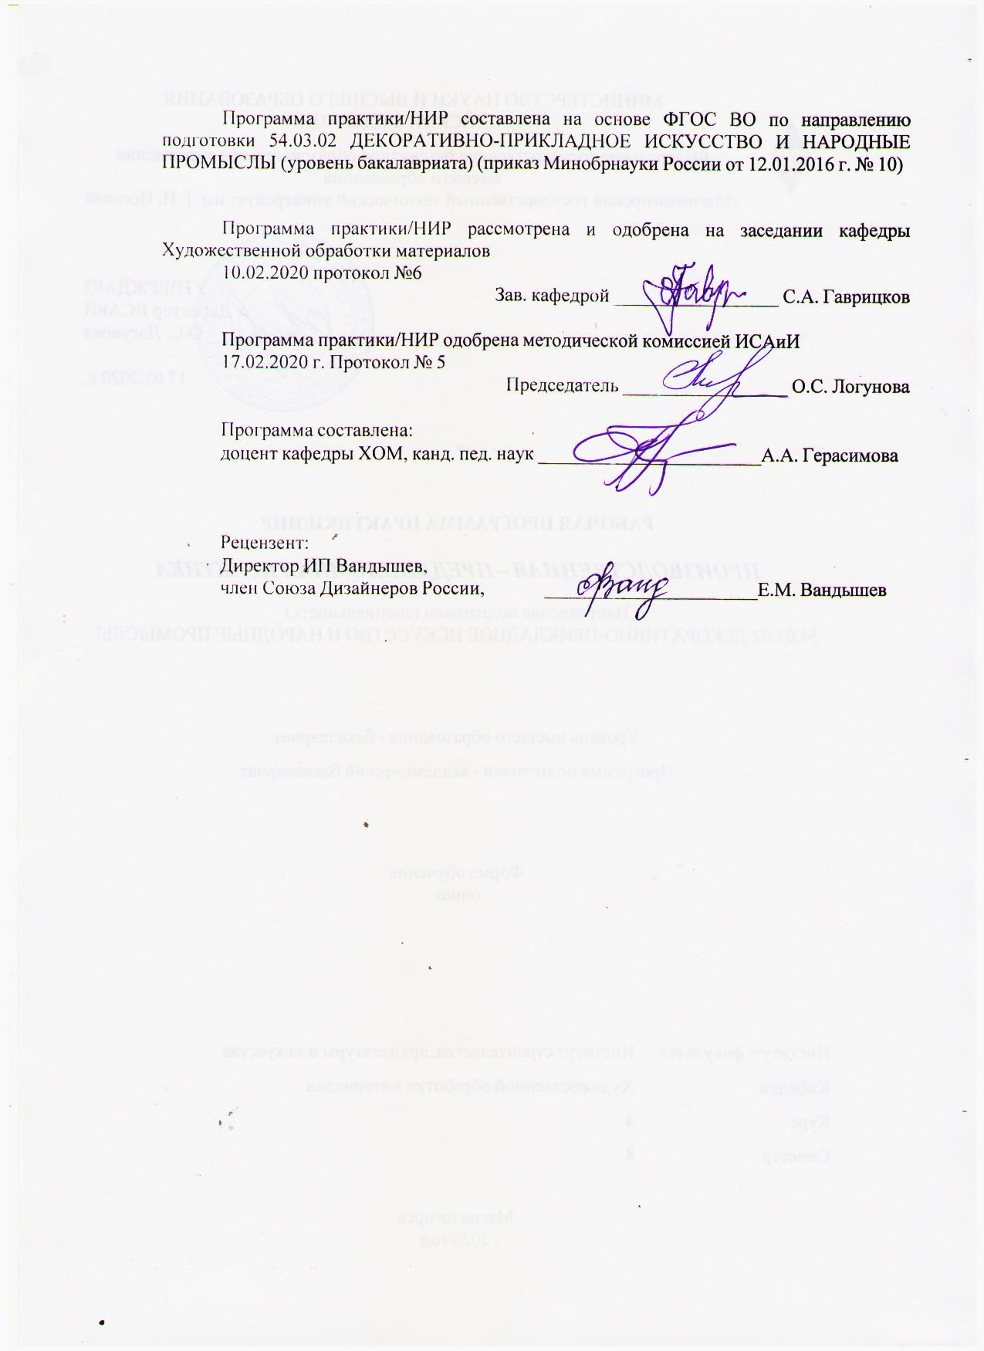

|  |  |
| --- | --- |
| **Лист** **актуализации** **рабочей** **программы** | |
|  |  |
|  | |
|  |  |
|  | |
|  |  |
| Рабочая программа пересмотрена, обсуждена и одобрена для реализации в 2021 - 2022 учебном году на заседании кафедры Художественной обработки материалов | |
|  |  |
|  | Протокол от __ __________ 20__ г. № __  Зав. кафедрой _________________ С.А. Гаврицков |
|  |  |
|  | |
|  |  |
|  | |
|  |  |
| Рабочая программа пересмотрена, обсуждена и одобрена для реализации в 2022 - 2023 учебном году на заседании кафедры Художественной обработки материалов | |
|  |  |
|  | Протокол от __ __________ 20__ г. № __  Зав. кафедрой _________________ С.А. Гаврицков |
|  |  |
|  | |
|  |  |
|  | |
|  |  |
| Рабочая программа пересмотрена, обсуждена и одобрена для реализации в 2023 - 2024 учебном году на заседании кафедры Художественной обработки материалов | |
|  |  |
|  | Протокол от __ __________ 20__ г. № __  Зав. кафедрой _________________ С.А. Гаврицков |
|  |  |
|  | |
|  |  |
|  | |
|  |  |
| Рабочая программа пересмотрена, обсуждена и одобрена для реализации в 2024 - 2025 учебном году на заседании кафедры Художественной обработки материалов | |
|  |  |
|  | Протокол от __ __________ 20__ г. № __  Зав. кафедрой _________________ С.А. Гаврицков |

|  |
| --- |
| **1.** **Цели** **практики/НИР** |
| Целями Б2.В.03(П) «Производственной – преддипломной практики» являются: являются: формирование и развитие общекультурных, общепрофессиональных и профессиональных компетенций в области изобразительного и декоративно-прикладного искусства, охватывающей процессы проектирования и выполнения изделий из металла требуемого качества, технологические процессы обработки различных материалов, применяемых в художественных изделиях декоративно-прикладного искусства и народных промыслов, а также подготовка специалистов, способных в каждом конкретном случае подобрать технические приемы и выбрать технологические цепочки для исполнения художественного изделия, адекватно передающего образ, заложенный в проекте, развитие творческих способностей и познавательной активности в работе в соответствии с требованиями ФГОС ВО по направлению подготовки 54.03.02 «Декоративно-прикладное искусство и народные промыслы».  В области воспитания целью является развитие у обучающихся личностных качеств, способствующих их творческой активности, общекультурному росту и социальной мобильности, умения работать индивидуально и в коллективе, ответственности, самостоятельности, гражданственности, приверженности этическим ценностям, целеустремленности и настойчивости в достижении целей.  В области профессиональной подготовки целью является формирование профессиональных компетенций, позволяющих выпускнику успешно работать в избранной сфере декоративно-прикладного искусства и народных промыслов и быть высококвалифицированным и конкурентоспособным на ранке труда. |

|  |
| --- |
| **2.** **Задачи** **практики/НИР** |
| Задачи Б 2.В.03 (П) Производственной – преддипломной практики  • Освоение особых форм декоративно-прикладного изображения в металле.  • Развитие навыков перевода объемно-пространственного изображения в декоративно-плоскостное.  • Умение комплексно подходить к решению конкретного задания, учитывая художественные, функциональные, экономические задачи и техническое  • Проведение анализа искусствоведческой литературы, изучение технологических возможностей художественного металла (обладание знаниями и реальными представлениями о процессе производства предметов и изделий декоративно-прикладного искусства и народных промыслов.).  • Анализ художественных произведений в предложенных техниках (способность понимать принципы создания проекта предметов и изделий декоративно-прикладного искусства и народных промыслов).  • Развитие культуры художественно-технологического мышления в области понятий о методах, техниках обработки и приемах декорирования металла.  • Познакомить студентов с основными инструментами, используемыми в технологии ювелирного, эмальерного и кузнечного производства.  • Научить студентов использовать знания технологии обработки металла в проектировании.  • Познакомить бакалавров с особенностями эксплуатации современного оборудования и приборов.  • Познакомить бакалавров с постановкой профессиональных задач и принятию мер по их решению.  • Научить бакалавров самостоятельно проектировать и выполнять в материале изделия в техниках художественной обработке металла.  • Познакомить бакалавров с основными технологическими процессами выполнения изделий в техниках художественной обработке металла.  • Изучить условия деятельности творческой группы художников в условиях современного предприятия, производящего изделия из художественного металла;  • Уметь выполнять основную инженерную документацию, сопровождающую изделие на всех этапах технологического процесса выполнения;  • Закрепить у студентов навыки комплексного подхода к решению производственного задания, учитывая всю совокупность технологических идейно-художественных и образных задач;  • Выполнить разработку группы авторских изделий по технологическим условиям художественного предприятия;  • Участвовать в исполнении и осуществлять авторский контроль над воплощением спроектированного изделия. |
|  |
| **3.** **Место** **практики/НИР** **в** **структуре** **образовательной** **программы** |
| Для прохождения практики/НИР необходимы знания (умения, владения), сформированные в результате изучения дисциплин/ практик: |
| История декоративно-прикладного искусства и народных промыслов |
| Компьютерная графика |
| Компьютерное проектирование изделий декоративно-прикладного искусства |
| Проектная деятельность |
| Организация производства изделий декоративно-прикладного искусства |
| Основы производственного мастерства |
| Цветоведение. Химия и физика цвета в материале |

|  |  |
| --- | --- |
| История художественного металла | |
| Орнамент в изделиях декоративно-прикладного искусства | |
| Специальный рисунок | |
| Технология | |
| Художественная керамика | |
| Художественная роспись | |
| Пластическое моделирование | |
| Технология закрепки камней в ювелирных изделиях | |
| История народных промыслов | |
| Технический рисунок | |
| Материаловедение | |
| Теория и практика графических изображений | |
| Производственная - практика по получению профессиональных умений и опыта профессиональной деятельности | |
| Конструирование и макетирование | |
| Художественная береста | |
| Научные исследования в области декоративно-прикладного искусства | |
| Знания (умения, владения), полученные в процессе прохождения практики/НИР будут необходимы для изучения дисциплин/практик: | |
| Подготовка к защите и защита выпускной квалификационной работы | |
| Подготовка к сдаче и сдача государственного экзамена | |
| **4.** **Место** **проведения** **практики/НИР** | |
| ФГБОУ ВО ООО КАМЦВЕТ г. Магнитогорск | |
| Способ проведения практики/НИР: стационарная | |
| Практика/НИР осуществляется дискретно | |
| **5.** **Компетенции** **обучающегося,** **формируемые** **в** **результате** **прохождения**  **практики/НИР** **и** **планируемые** **результаты** **обучения** | |
| В результате прохождения практики/НИР обучающийся должен обладать следующими компетенциями: | |
| Структурный  элемент  компетенции | Планируемые результаты обучения |
|  |
| ОК-1 способностью к абстрактному мышлению, анализу, синтезу | |
| Знать | - основные этапы анализа и синтеза полученной информации,  - понятие «абстрактного мышления»,  - синтез и анализ основных видов технологических процессов художественного металла,  - этапы создания абстрактных форм применительно к объектам из металла. |
| Уметь | - абстрактно мыслить,  - анализировать и синтезировать различные виды декоративно- прикладного искусства и народных промыслов,  - выделять технологические цепочки, применяемые в области художественного металла,  - составлять технологические цепочки, необходимые для выполнения определенного изделия,  - выявлять технологические цепочки в современных произведениях декоративно-прикладного искусства и народных промыслов. |

|  |  |
| --- | --- |
| Владеть | - навыками работы со специальной литературой, сбором, систематизацией и синтезом материала по видам декоративно- прикладного искусства и народных промыслов,  - анализом технологических цепочек, применяемых в декоративно- прикладном искусстве и народных промыслах разных стран, разного временного периода и разных стилей. |
| ОК-3 готовностью к саморазвитию, самореализации, использованию творческого потенциала | |
| Знать | - основные этапы саморазвития, самореализации, использования творческого потенциала,  - основные инструменты, используемые в технологических процессах в художественном металле,  - основные понятия о методах, техниках и приемах создания моделей проектируемых изделий из металла,  - полную информацию о различных технологических приемах и цепочках технологических процессах в художественном металле,  - основы техники безопасности и методы защиты производственного персонала в условиях художественного производства. |
| Уметь | - использовать творческий потенциал,  - самостоятельный поиск новой информации в области ювелирного, эмальерного дела, сочетание при проектировании и выполнении изделий из металла новых технологий и материалов,  - пользоваться основными инструментами, используемыми при создании моделей проектируемых изделий из металла,  - самостоятельно выбирать оптимальные технологические решения при создании художественных изделий из металла,  - опираться на полученные знания по традиционным технологиям обработки металла, а также стремится включать новые современные технологии, появляющиеся в художественной промышленности.  - приобретать и свободно использовать знания в области орнамента, проектирования объемных изделий, варьировать технологии для более полной реализации художественного замысла. |
| Владеть | - основные этапы саморазвития, самореализации, использования творческого потенциала,  - основные инструменты, используемые в технологических процессах в художественном металле,  - основные понятия о методах, техниках и приемах создания моделей проектируемых изделий из металла,  - полную информацию о различных технологических приемах и цепочках технологических процессах в художественном металле,  - основы техники безопасности и методы защиты производственного персонала в условиях художественного производства. |
| ПК-1 способностью владеть навыками линейно-конструктивного построения и основами академической живописи, элементарными профессиональными навыками скульптора, современной шрифтовой культурой, приемами работы в макетировании и моделировании, приемами работы с цветом и цветовыми композициями | |

|  |  |
| --- | --- |
| Знать | - этапы линейно-конструктивного построения объектов,  - основы академической живописи,  - технологические цепочки исполнения изделий декоративно- прикладного и народного искусства,  - вариативность сочетания технологических процессов при выполнении определенного изделия в области художественного металла,  - современное состояние технологий, применяемых в области декоративно-прикладного искусства и народных промыслов. |
| Уметь | - использовать навыки линейно-конструктивного построения изделий из металла,  - пользоваться основами академической живописи, элементарными профессиональными навыками скульптора,  - пользоваться современной шрифтовой культурой,  - применять приемы работы в макетировании и моделировании, приемами работы с цветом и цветовыми композициями. |
| Владеть | - способность владеть навыками линейно-конструктивного построения и основами академической живописи, элементарными профессиональными навыками скульптора, современной шрифтовой культурой, приемами работы в макетировании и моделировании, приемами работы с цветом и цветовыми композициями,  - навыками составления технологических цепочек исполнения изделий декоративно-прикладного искусства и народных промыслов,  - определением необходимой комбинаторики технологических процессов при выполнении изделий из металла. |
| ПК-2 способностью создавать художественно-графические проекты изделий декоративно-прикладного искусства и народных промыслов индивидуального и интерьерного значения и воплощать их в материале | |
| Знать | - основные этапы создания художественно-графических проектов изделий из металла,  - технологические цепочки выполнения из металла изделий декоративно-прикладного искусства и народных промыслов,  - вариативные комбинации техник художественного металла,  - характеристики используемых материалов (металл, камни, эмаль, дерево, керамика и т.д.),  - правила техники безопасности работы в мастерских художественной обработки металла. |
| Уметь | - создавать художественно-графические проекты изделий декоративно-прикладного искусства и народных промыслов индивидуального и интерьерного значения,  - пользоваться специальной литературой по художественной обработке материалов,  - анализировать и синтезировать собранный материал в области художественной обработки материалов. |

|  |  |
| --- | --- |
| Владеть | - основные этапы создания художественно-графических проектов изделий из металла,  - технологические цепочки выполнения из металла изделий декоративно-прикладного искусства и народных промыслов,  - вариативные комбинации техник художественного металла,  - характеристики используемых материалов (металл, камни, эмаль, дерево, керамика и т.д.),  - правила техники безопасности работы в мастерских художественной обработки металла. |
| ПК-3 способностью собирать, анализировать и систематизировать подготовительный материал при проектировании изделий декоративно-прикладного искусства и народных промыслов | |
| Знать | - основные способы собрания, анализа, синтеза и систематизации информации об изделиях из металла в декоративно-прикладном искусстве,  - основы организации и содержание проектной работы,  - семантику орнамента,  - основы комплексных функциональных и композиционных решений. |
| Уметь | - собрать, анализировать и синтезировать информацию об изделиях из металла в декоративно-прикладном искусстве и народных промыслах,  - изображать изделия декоративно-прикладного искусства и народных промыслов адаптировано материалам и техникам,  - составлять технологические карты изделий ДПИ из металла. |
| Владеть | - творческим подходом к поставленным задачам при сборе информации и аналогов в области художественной обработки материалов,  - основными приемами синтеза собранного материала,  - умением использовать собранный материал при проектировании собственных изделий декоративно-прикладного искусства и народных промыслов. |
| ПК-7 способностью применять методы научных исследований при создании изделий декоративно-прикладного искусства и народных промыслов, обосновывать новизну собственных концептуальных решений | |
| Знать | - сущность и значение информации в развитии современного общества;  - основные методы, способы и средства получения, хранения, переработки информации,  – основные экономические расчеты художественного проекта. |
| Уметь | – разрабатывать проектную идею, основанную на концептуальном, творческом подходе к решению конкретной задачи;  – научно обосновывать свои концептуальные предложения;  – становить профессиональные задачи и принимать меры по их решению. |
| Владеть | – культурой мышления, обобщением, анализом, восприятием информации, постановкой цели и выбором путей ее достижения;  –организационно-управленческими решениями в нестандартных ситуациях,  –знаниями и конкретными представлениями об основах художественно-промышленного производства. |

|  |  |
| --- | --- |
| ПК-8 способностью копировать бытовые изделия традиционного прикладного искусства | |
| Знать | - способы копирования художественных изделий декоративно- прикладного искусства и народных промыслов,  - варианты изображения художественных изделий декоративно- прикладного искусства и народных промыслов,  - технологические особенности выполнения художественных изделий декоративно-прикладного искусства и народных промыслов. |
| Уметь | - измерять физические параметры художественных изделий декоративно-прикладного искусства и народных промыслов,  - воспроизводить цвет, фактуру и блеск материала,  - производить обмеры реальных изделий в техниках художественной обработки металла. |
| Владеть | - необходимыми графическими навыками изображения художественных изделий декоративно-прикладного искусства и народных промыслов на бумаге,  - измерительными инструментами,  - технологиями художественной обработки материалов,  - приемами объемного и плоскостного моделирования орнамента в изделиях декоративно-прикладного искусства и народных промыслов;  - средствами композиции, используемыми в построении орнамента и в художественном проектировании изделий декоративно- прикладного искусства и народных промыслов. |
| ПК-9 способностью варьировать изделия декоративно-прикладного и народного искусства с новыми технологическими процессами | |
| Знать | - основные понятия декоративно-прикладного и народного искусства,  - основные виды технологических процессов художественной обработки материалов,  - новые технологические процессы в области художественного декоративно-прикладного искусства и народных промыслов,  - новые тенденции в образном, орнаментальном и стилевом решениях в области декоративно-прикладного искусства и народных промыслов. |
| Уметь | - абстрактно мыслить,  - анализировать различные виды декоративно-прикладного искусства и народных промыслов,  - выделять технологические цепочки, применяемые в области декоративно-прикладного искусства и народных промыслов,  - составлять технологические цепочки, необходимые для выполнения определенного изделия,  - разрабатывать орнамент в соответствии с проектной идеей, основанной на концептуальном, творческом подходе,  - создавать гармоничные формы изделий декоративно-прикладного искусства через комплекс функциональных и композиционно- орнаментальных решений,  - выявлять технологические цепочки в современных произведениях декоративно-прикладного искусства и народных промыслов. |

|  |  |
| --- | --- |
| Владеть | - навыками работы со специальной литературой, сбором материала по видам декоративно-прикладного искусства и народных промыслов,  - анализом технологических цепочек, применяемых в декоративно- прикладном искусстве и народных промыслах разных стран, разного временного периода и разных стилей. |
| ПК-11 контролировать качество изготавливаемых изделий | |
| Знать | - технологии художественной обработки металла,  - необходимые сочетания технологических процессов при выполнении изделий декоративно-прикладного искусства и народных промыслов,  - основные характеристики используемых материалов,  - цветовые, графические и пластические характеристики, адаптированные используемым материалам,  - основы техники безопасности и методы защиты производственного персонала в условиях производства. |
| Уметь | - применять на практике знания об инструментах и материалах, задействованных при выполнении художественных изделий декоративно-прикладного искусства и народных промыслов,  -просчитывать эргономические особенности выполняемых изделий,  - подбирать технологические цепочки при создании художественного образа изделий. |
| Владеть | - необходимыми инструментами и материалами для выполнения художественных изделий,  - основными практическими навыками моделирования художественных изделий,  - целесообразный выбор технологических процессов, соответствующий используемым материалам. |

|  |  |  |  |  |  |
| --- | --- | --- | --- | --- | --- |
| **6.** **Структура** **и** **содержание** **практики/НИР** | | | | | |
| Общая трудоемкость практики/НИР составляет 3 зачетных единиц 108 акад. часов, в том числе:  – контактная работа – 1,3 акад. часов:  – самостоятельная работа – 106,7 акад. часов;  – в форме практической подготовки – 108 акад. часов | | | | |  |
| №  п/п | Разделы (этапы) и содержание практики | Семестр | Виды работ на практике,  включая самостоятельную работу | Код компетенции | |
| 1. | Ознакомительный этап | 8 | Правила техники безопасности. Определение содержания, цели и задач «Производственной – преддипломной практики» в профессиональной подготовке бакалавра | ОК-3, ПК-11 | |
| 2. | Изучение условий работы творческой группы в рамках современного художественного предприятия | 8 | Определить взаимосвязь художника-проектировщика, мастера-исполнителя, мастера-слесаря, мастера-полировщика и мастера цеха в цепочке создания экспериментального образца.  Определить последовательность и значимость всей необходимой проектной и технической документации для внедрения нового изделия. | ОК-3, ПК-2, ПК-11, ПК-1, ПК-7, ПК-8, ПК-9 | |
| 3. | Разработка проекта авторского изделия по теме выпускной квалификационной работы. | 8 | Выполнить поисковые зарисовки и клаузуры по предполагаемой теме выпускной квалификационной работы. | ОК-1, ОК-3, ПК-1, ПК-3, ПК-8, ПК-2 | |
| 4. | Выполнение изделия по утвержденному эскизу. | 8 | Подготовка материала к работе.  Выполнение пробников технологических решений разработанного изделия в материале. | ПК-11, ПК-7, ПК-8, ПК-9 | |
| 5. | Подготовка отчета по практике. | 8 | Подготовка выполненного материала к просмотру, корректировка, исправление практических заданий и отчета по учебной практике. | ОК-1, ОК-3, ПК-2, ПК-11, ПК-1, ПК-7, ПК-3, ПК-8, ПК-9 | |

|  |  |  |  |  |  |  |
| --- | --- | --- | --- | --- | --- | --- |
| **7** **Оценочные** **средства** **для** **проведения** **промежуточной** **аттестации** **по** **практике/НИР** | | | | | | |
| Представлены в приложении 1. | | | | | | |
| **8** **Учебно-методическое** **и** **информационное** **обеспечение** **практики/НИР** | | | | | | |
| **а) Основная литература:** | | | | | | |
| 1. Герасимова, А. А. Горячая эмаль : учебно-методическое пособие / А. А. Герасимова ; МГТУ. - Магнитогорск : МГТУ, 2015. - 1 электрон. опт. диск (CD-ROM). - Загл. с титул. экрана. - URL: [https://magtu.informsystema.ru/uploader/fileUpload?name=1272.pdf&show=dcatalogues/1/1123467/1272.pdf&view=true](https://magtu.informsystema.ru/uploader/fileUpload?name=1272.pdf&show=dcatalogues/1/1123467/1272.pdf&view=true%20) (дата обращения: 04.10.2019). - Макрообъект. - Текст : электронный. - Сведения доступны также на CD-ROM. 2. Герасимова, А. А. Использование орнаментальных композиций в технике перегородчатой эмали на металле и керамике : учебно-методическое пособие / А. А. Герасимова, И. П. Кочеткова ; МГТУ. - Магнитогорск : МГТУ, 2016. - 1 электрон. опт. диск (CD-ROM). - Загл. с титул. экрана. - URL: [https://magtu.informsystema.ru/uploader/fileUpload?name=2452.pdf&show=dcatalogues/1/1130176/2452.pdf&view=true](https://magtu.informsystema.ru/uploader/fileUpload?name=2452.pdf&show=dcatalogues/1/1130176/2452.pdf&view=true%20) (дата обращения: 04.10.2019). - Макрообъект. - Текст : электронный. - Сведения доступны также на CD-ROM. 3. Герасимова, А. А. Цветоведение: колористические возможности при проектировании художественных изделий из металла : учебно-методическое пособие / А. А. Герасимова, Б. Л. Каган-Розенцвейг ; МГТУ. - Магнитогорск : МГТУ, 2017. - 1 электрон. опт. диск (CD-ROM). - Загл. с титул. экрана. - URL: [https://magtu.informsystema.ru/uploader/fileUpload?name=3347.pdf&show=dcatalogues/1/1138525/3347.pdf&view=true](https://magtu.informsystema.ru/uploader/fileUpload?name=3347.pdf&show=dcatalogues/1/1138525/3347.pdf&view=true%20) (дата обращения: 04.10.2019). - Макрообъект. - Текст : электронный. - ISBN 978-5-9967-1022-5. - Сведения доступны также на CD-ROM. 4. Канунников, В. В. Проектирование декоративно-прикладных изделий. Понятия и определения : учебное пособие / В. В. Канунников, А. И. Норец ; МГТУ. - Магнитогорск : МГТУ, 2018. - 1 электрон. опт. диск (CD-ROM). - Загл. с титул. экрана. - URL: <https://magtu.informsystema.ru/uploader/fileUpload?name=3717.pdf&show=dcatalogues/1/1527669/3717.pdf&view=true> (дата обращения: 15.10.2019). - Макрообъект. - Текст : электронный. - Сведения доступны также на CD-ROM. | | | | | | |
| **б) Дополнительная литература:** | | | | | | |
| 1. Практикум по художественным дисциплинам для направлений подготовки «Дизайн», «Декоративно-прикладное искусство и народные промыслы» : учебно-методическое пособие / Д. Н. Деменев, С. В. Рябинова, Ю. А. Савостьянова, П. Э. Хрипунов ; МГТУ. - Магнитогорск : МГТУ, 2018. - 1 электрон. опт. диск (CD-ROM). - Загл. с титул. экрана. - URL: https://magtu.informsystema.ru/uploader/fileUpload?name=3707.pdf&show=dcatalogues/1/1527604/3707.pdf&view=true (дата обращения: 15.10.2019). - Макрообъект. - Текст : электронный. - Сведения доступны также на CD-ROM 2. Герасев, В. А. Декоративно-прикладное искусство Урала : учебное пособие / В. А. Герасев, В. В. Канунников ; МГТУ. - Магнитогорск : [МГТУ], 2017. - 199 с. : ил., фот. - URL: [https://magtu.informsystema.ru/uploader/fileUpload?name=3261.pdf&show=dcatalogues/1/1137180/3261.pdf&view=true (дата](https://magtu.informsystema.ru/uploader/fileUpload?name=3261.pdf&show=dcatalogues/1/1137180/3261.pdf&view=true%20(дата%20) обращения: 04.10.2019). - Макрообъект. - Текст : электронный. - ISBN 978-5-9967-0917-5. - Имеется печатный аналог. | | | | | | |
| **в) Методические указания:** | | | | | | |
| 1. Герасимова, А.А. «Орнамент в декоративно-прикладном искусстве: учебно-методическое пособие / А.А. Герасимова, И.П. Кочеткова. – Магнитогорск: Изд -во Магнитогорск. гос. техн. ун-та им. Г.И. Носова, 2017.- 199с. УДК 745/749 (075.8). ISBN 978-5-9967-0955-7 | | | | | | |
| **г)** **Программное** **обеспечение** **и** **Интернет-ресурсы:** | | | | | | |
| **Программное обеспечение** | | | | | | |
|  |  | Наименование ПО | № договора | | Срок действия лицензии | |
|  |  | MS Windows 7 Professional(для классов) | Д-1227-18 от 08.10.2018 | | 11.10.2021 | |
|  |  |
|  |  | MS Windows 7 Professional (для классов) | Д-757-17 от 27.06.2017 | | 27.07.2018 | |
|  |  | MS Office 2007 Professional | № 135 от 17.09.2007 | | бессрочно | |
|  |  | 7Zip | свободно распространяемое ПО | | бессрочно | |
|  |  | Adobe Photoshop CS 5 Academic Edition | К-113-11 от 11.04.2011 | | бессрочно | |
|  |  | CorelDraw X4 Academic Edition | К-92-08 от 25.07.2008 | | бессрочно | |
|  |  | CorelDraw X5 Academic Edition | К-615-11 от 12.12.2011 | | бессрочно | |
|  |  | CorelDraw 2017 Academic Edition | Д-504-18 от 25.04.2018 | | бессрочно | |
| **Профессиональные базы данных и информационные справочные системы** | | | | | | |
|  | Название курса | | | Ссылка | |  |
|  | Электронная база периодических изданий East View Information Services, ООО «ИВИС» | | | https://dlib.eastview.com/ | |  |
|  |  |
|  | Национальная информационно-аналитическая система – Российский индекс научного цитирования (РИНЦ) | | | URL: https://elibrary.ru/project_risc. asp | |  |

|  |  |  |  |
| --- | --- | --- | --- |
|  | Поисковая система Академия Google (Google Scholar) | URL: https://scholar.google.ru/ |  |
|  | Информационная система - Единое окно доступа к информационным ресурсам | URL: http://window.edu.ru/ |  |
|  | Российская Государственная библиотека. Каталоги | https://www.rsl.ru/ru/4readers /catalogues/ |  |
|  | Электронные ресурсы библиотеки МГТУ им. Г.И. Носова | http://magtu.ru:8085/marcweb 2/Default.asp |  |
|  | Университетская информационная система РОССИЯ | https://uisrussia.msu.ru |  |
|  | Международная наукометрическая реферативная и полнотекстовая база данных научных изданий «Web of science» | http://webofscience.com |  |
|  | Международная реферативная и полнотекстовая справочная база данных научных изданий «Scopus» | http://scopus.com |  |
| **9** **Материально-техническое** **обеспечение** **практики/НИР** | | | |
| Учебные аудитории для проведения практических занятий, групповых и индивидуальных консультаций, текущего контроля и промежуточной аттестации  Общеинститутские учебные лаборатории.  Ауд. № 120 (мастерская художественной эмали)  1. Столы и стулья.  2. Компьютерное оборудование.  3. Мультимедийные средства хранения, передачи и представления информации  4. Образцы выполнения орнамента.  5. Альбомы, периодические издания.  6. Персональные компьютеры с пакетом MS Office и выходом в Интернет  7. Образцы творческих работ студентов.  8. Столы, верстаки и стулья.  9. Набор эмалей: тугоплавких, легкоплавких.  10. Дистиллированная вода.  11. Копировальная бумага.  12. Абразивная бумага.  13. Медь листовая.  14. Проволока медная.  15. Пинцеты, шпатели, кисти.  16. Муфельная печь.  17. Лопатка, щипцы, огнеупорная подставка.  18. Сосуд для отбела.  19. Плита правочная.  20. Металлическая и фарфоровая ступка.  21. Бормашина.  22. Набор надфилей.  23. Круглогубцы, плоскогубцы, бокорезы.  24. Ювелирный лобзик.  Общеинститутские учебные лаборатории. Ауд. № 17 (ювелирная мастерская)  1. Столы, верстаки и стулья.  2. Копировальная бумага.  3. Абразивная бумага.  4. Пинцеты, шпатели.  5. Сосуд для отбела.  6. Бормашина.  7. Набор надфилей.  8. Круглогубцы, плоскогубцы, бокорезы.  9. Ювелирный лобзик.  Ауд. № 23 (мастерская художественной обработки камня) Мультимедийные средства хранения, передачи и представления информации.  1. Поделочный и декоративно-облицовочный камень;  2. Измерительный инструмент;  3. Абразивно-алмазный инструмент;  4. Станки для обработки поделочного камня: станок КС-1А (станок автоматический); станок камнерезный ручной настольный СКРН; подрезной станок СКРН DIAMANTIC A-44 MS; станок шлифовально-полировальный СШПН; сверлильный станок НС-2.  Помещение для самостоятельной работы обучающихся  Персональные компьютеры с пакетом MS Office, выходом в Интернет и с доступом в электронную информационно-образовательную среду университета  Помещения для хранения профилактического обслуживания учебного оборудования  Шкафы для хранения учебно-методической документации, учебного оборудования и учебно-наглядных пособий. | | | |

Приложение 1

**Оценочные средства для проведения промежуточной аттестации по Б2.В.03 (П) «Производственной – преддипломной практики»**

Промежуточная аттестация по практике имеет целью определить степень достижения запланированных результатов обучения и проводиться в форме зачета с оценкой. Обязательной формой отчетности обучающегося по Б2.В.03 (П) «Производственной – преддипломной практики» является письменный отчет. Цель отчета – сформировать и закрепить компетенции, приобретенные обучающимся в результате освоения теоретических курсов и полученные им при прохождении практики. Промежуточная аттестация по Б2.В.03 (П) «Производственной – преддипломной практике» преследует цель определить степень достижения запланированных результатов обучения и проводиться в форме зачета с оценкой. Он проводится в форме просмотра комиссией, состоящей из членов кафедры. Просмотры проводятся согласно Положению об организации и проведении художественных просмотров и защит на кафедре художественной обработки материалов.

Оценочные средства для проведения промежуточной аттестации обучающихся по Б2.В.03 (П) «Производственной – преддипломной практики»:

Подготовка отчета выполняется обучающимся самостоятельно под руководством преподавателя. При написании отчета обучающийся должен показать свое умение работать с нормативным материалом и литературными источниками, а также возможность систематизировать и анализировать фактический материал и самостоятельно творчески его осмысливать.

Содержание отчета определяется индивидуальным заданием, выданным руководителем практики. В процессе написания отчета обучающийся должен разобраться в теоретических вопросах темы, самостоятельно проанализировать практический материал, разобрать и обосновать практические предложения (оптимальный подход в решении) в дизайн-проекте комплексных заданий.

Готовый отчет сдается на проверку преподавателю не позднее 3-х дней до окончания практики. Преподаватель, проверив отчет, может возвратить его для доработки вместе с письменными замечаниями. Обучающийся должен устранить полученные замечания и публично защитить отчет.

Требования к структуре и содержанию отчета по производственной практике определены методическими рекомендациями.

Также обязательной формой отчетности студента-практиканта является творческая работа. В качестве критериев оценки результатов практики выступают:

- объем выполнения программы практики;

- умение организовывать свое рабочее место;

- качество творческой работы;

- уровень владения технологическими приемами при выполнении творческой работы.

Задание № 1. Изучение условий работы творческой группы в рамках современного художественного предприятия

Цель задания: изучить условия работы творческой группы на художественном производстве.

Необходимо пройти всю цепочку художественной разработки изделия из металла, которое будет принято к изготовлению на данном предприятии. Определить взаимосвязь художника-проектировщика, мастера-исполнителя, мастера-слесаря, мастера-полировщика и мастера цеха в цепочке создания экспериментального образца. Определить последовательность и значимость всей необходимой проектной и технической документации для внедрения нового изделия. Собранный материал послужит основой для построения этапов по разработке проекта авторского изделия.

Задание № 2. Проект по теме предполагаемой дипломной работы.

Задание опирается на материал, собранный в начале практики. Оно включает разработку проекта.

Цель задания: развить художественно-образное мышление студентов и совершенствовать навыки по воплощению проекта в материале.

Выполнение поисковых эскизов, зарисовок, клаузур по теме предполагаемой выпускной квалификационной работы. Итогом работы является выполненный планшет размером 550х750 мм. При выполнении задания студенты могут использовать различные материалы (акварель, гуашь, тушь и пр.). На планшете должны присутствовать различные виды изображений, дающие достаточную информацию о разработанном изделии.

Задание № 3. Выполнение авторского изделия в материале.

При выполнении изделия в материале допускается замена драгоценных материалов на цветные металлы, а также замена камней при сохранении общего цветового и образного решения.

По итогам промежуточной аттестации выставляются оценки «отлично», «хорошо», «удовлетворительно», «неудовлетворительно».

Отчетная документация студентов по практике:

1. Планшет «Клаузуры изделий декоративно-прикладного искусства».
2. Задание выполняется на планшетах (550:750 мм.) тушью, акварелью, гуашью, цветными карандашами. Количество – 1. Поисковый и клаузурный материал по теме предполагаемой ВКР представляется на просмотре.
3. Изделие, которое должно быть частью проекта выпускной квалификационной работы. При выполнении изделия в материале допускается замена драгоценных материалов на цветные металлы, а также замена камней при сохранении общего цветового и образного решения.
4. Отчет о прохождении практики, содержание которого должно включать следующие разделы:

* Эскизы по выбранной теме.
* Составление технологических карт.
* Описание выполненных ювелирных изделий.

Требования к планшетам.

1. Размер планшета не менее 550×750 (для отдельных заданий допускается размер 550×370). При необходимости планшетов может быть два и более.
2. Планшет выполняется в свободной изобразительной манере и художественном материале. Визуальная концепция, дополнительное декоративное оформление планшета должны соответствовать эмоциональному художественному образу изделия. Декоративные графические элементы должны дополнять и обогащать визуальный строй планшета, должны быть адекватны стилистике и пластике изделия (-ий), не мешать восприятию информации.
3. Планшет должен содержать всю информацию, необходимую для четкого понимания проекта: необходимые ортогональные проекции, разрезы, аксонометрию или перспективу изделия. Все это выполняется с использованием необходимых чертежных инструментов, по всем правилам машиностроительного черчения. При необходимости сложные элементы (замки, соединения, способ закрепки камней и т.д.), требующие отдельной зарисовки, выносятся и также зарисовываются.
4. Обязательно наличие на планшете габаритных размеров и сносок, поясняющих технические элементы изделия.
5. При необходимости на планшете располагаются эргономические схемы и элементы стаффажа (предмета, размеры которого зритель себе четко представляет, например, линейку, руку, человеческую фигуру и т.п.), для получения наиболее полной информации об объекте.
6. Обязательно наличие аннотации, раскрывающей содержание проектируемого объекта, его технические и конструктивные особенности, материал изготовления. Каждый лист необходимо озаглавить, написать наименование изображаемого предмета или группы объектов, имя автора и имя руководителя проекта, период создания.

Требования к изделиям:

Изделия должны быть сделаны в полном объеме, определенном заданием практики, выполнены на высоком профессиональном уровне. Изделия должны быть выставлены на подставках или соответствующе оформлены. Рядом с работами должна лежать этикетка к изделию.

Этикетка должна включать:

1. - фамилию, имя, отчество автора;
2. - год рождения автора;
3. - название художественного изделия;
4. - год выполнения изделия;
5. - габаритные размеры каждого изделия;
6. - материал, который использован при изготовлении изделия;
7. - техника или техники, которые используются при выполнении изделия;
8. - фамилию, имя, отчество руководителя.

В качестве критериев оценки результатов практики выступают:

1. Полностью выполненный объем заданий
2. Грамотное использование изобразительных и графических средств выражения.
3. Сохранение пропорций выбранного изделия декоративно-прикладного искусства.
4. Художественные средства передачи характера материальности металла и других материалов в произведениях декоративно-прикладного искусства.
5. Знание основных видов, жанров, стилей в произведениях декоративно-прикладного искусства (художественный металл).
6. Грамотно подобранные технологические цепочки при выполнении изделия.
7. Правильное использование инструментов и материалов в работе.
8. Грамотно выполненный отчет, отражающий сущность и характерные особенности предложенной темы.

Требования к структуре и содержанию отчета по производственной – преддипломной практике определены методическими рекомендациями.

**Методические рекомендации**

Методические рекомендации для обучающихся по направлению подготовки 54.03.02 «Декоративно-прикладное искусство и народные промыслы» по подготовке отчета по производственной – преддипломной практике

Отчет по производственной – преддипломной практике оформляется согласно требованиям СМК-О-ПВД-01-16 №3 от 19.11.2018 г. «О практике обучающихся, осваивающих основные образовательные программы высшего образования».

В отчет по производственной – преддипломной практике входят:

- титульный лист отчета по практике (на титульном листе отчета должны быть указаны министерство, название университета и кафедра, которая руководит практикой, наименование практики, место и сроки прохождения учебной практики, фамилия и инициалы студента, номер группы, а также фамилия, инициалы и должность руководителя практики от кафедры.

- задание на практику;

- отзыв руководителя о прохождении практики студентом;

- характеристика практической и общественной деятельности практиканта из организации (если необходимо).

- отчет в виде пояснительной записки, включающий в себя введение, основную часть, заключение, список использованных источников, приложения (в случае необходимости).

В отчете по производственной – преддипломной практике необходимо отразить всю работу, выполненную студентом в течение практики, согласно требованиям программы учебной практики. Отчет должен быть написан кратко, технически грамотно и литературно обработан. Отчет составляется индивидуально каждым студентом.

Отчет должен содержать перечень основных разделов, согласно которому излагается материал отчета. Отчет иллюстрируется рисунками. Отчет может дополняться графическим или другим видом материалов, собранных в соответствии с индивидуальным заданием по учебной практике.

Объем отчета 10 - 25 страниц машинописного текста, не считая иллюстраций.

Отчет по производственной – преддипломной практике сдается на проверку и защищается руководителю практики от кафедры.

По итогам промежуточной аттестации выставляются оценки «отлично», «хорошо», «удовлетворительно», «неудовлетворительно».

Таким образом:

* на оценку «отлично» – студент должен показать интеллектуальные и творческие навыки решения проектных проблем и задач или подходов к выполнению проекта нахождения уникальных ответов к ним, способность к организации проектной деятельности; показать высокий уровень владения рисунком и умение использовать поисковые эскизы и наброски в практике составления композиции на планшете; студент должен показать сформированность навыков линейно-конструктивного построения, выполнения чертежей, качественной передачи материальности отдельных предметов проекта; высокое владение шрифтовой культурой, при выполнении необходимых поясняющих надписей на планшете;
* на оценку «хорошо» – студент должен показать знания не только на уровне воспроизведения и объяснения информации, но и интеллектуальные и творческие навыки решения проектных проблем и задач, нахождения уникальных ответов к ним, способность к организации проектной деятельности; показать хороший уровень владения рисунком и умение использовать поисковые эскизы и наброски в практике составления композиции на планшете; студент должен показать сформированность навыков линейно-конструктивного построения, верного выполнения чертежей (допускаются незначительные отдельные погрешности при выполнении чертежей), качественной передачи материальности отдельных предметов проекта; достаточное владение шрифтовой культурой, при выполнении необходимых поясняющих надписей на планшете;
* на оценку «удовлетворительно» – студент должен показать знания на уровне воспроизведения и объяснения информации, интеллектуальные навыки решения простых проектных задач, умение использовать и варьировать готовые стилистические решения при выполнении собственного проекта; показать удовлетворительный уровень владения рисунком и умение использовать поисковые эскизы и наброски в практике грамотного составления композиции на планшете; студент должен показать понимание линейно-конструктивного построения, чертежей проектируемых предметов (допускаются отдельные ошибки при выполнении чертежей), удовлетворительной передачи материальности отдельных предметов проекта; удовлетворительное владение шрифтовой культурой, при выполнении необходимых поясняющих надписей на планшете;
* на оценку «неудовлетворительно» – студент не может показать знания на уровне воспроизведения и объяснения информации, не может показать творческие интеллектуальные навыки решения простых проектных задач; показывает неудовлетворительный уровень владения рисунком, не умеет использовать поисковые эскизы и наброски при составлении грамотной композиции на планшете, не понимает суть линейно-конструктивного построения предметов, допускает при выполнении чертежей грубые ошибки, не умеет передавать материальность проектируемых предметов, показывает неудовлетворительное владение шрифтовой культурой, при выполнении необходимых поясняющих надписей на планшете.

Планируемые результаты практики:

1. Разработка проектов;
2. Оценка эффективности проектов и возможности их внедрения в проектировании изделий декоративно-прикладного искусства и народных промыслов.
3. Оценка качества решений.
4. Публичная защита своих проектов и отчета по практике.
5. Систематизация и обобщение материала для написания выпускной квалификационной работы.